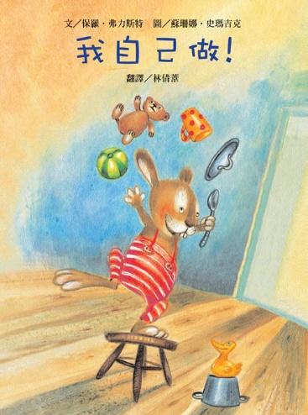書名: 我自己做!

作者: 文/保羅‧弗立斯特 圖/蘇珊娜‧史瑪吉克

出版: 東方出版社

※請同學回家唸這本繪本給家人聽，也請與家人分享看完的心得。

請家長幫小朋友打分數。

閱讀完，請你回答下面的問題 :

1. 你覺得為什麼小兔子爸爸和媽媽不讓小兔子自己做呢?
2. 生活中，你是否有相同的經驗，爸爸和媽媽不放心讓你自己做的事呢?
3. 小朋友，請你動動腦，有沒有失敗的經驗，失敗後你該怎麼做呢?

**請家長評分(1-5分) :**